Лабораторная работа №16

Настройка работы с зависимостями

Автор:

Голиков Михаил Вячеславович, БВТ2402

**Цель лабораторной работы**

Настроить работу зависимостей, прописанных другими людьми из открытых источников, а также использовать библиотеку face_recognition на python для определения сходств лиц людей.

**Ход выполнения лабораторной работы**

Первым делом прочитаем инструкцию по установки библиотеки face_recognition на официальном сайте Python.

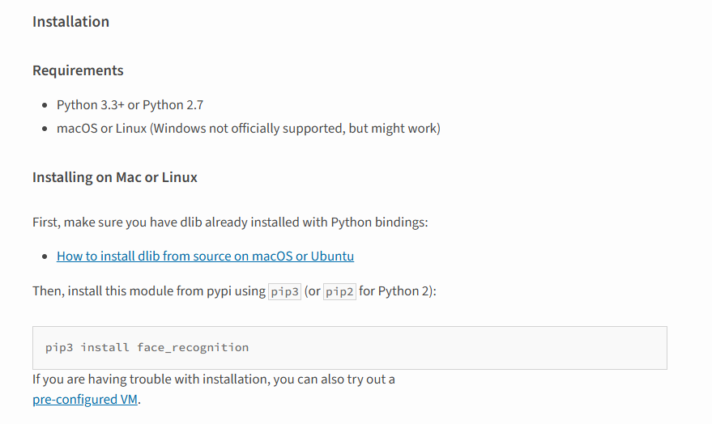

Элемент 1 ― Инструкция 1

Откроем переводчик и узнаем, что Windows – ПО не для программистов. Снесём Windows с компьютера, после чего уставим один из множества дистрибутивов Linux (или откроем WSL). Перейдём на инструкцию для установки dlib.

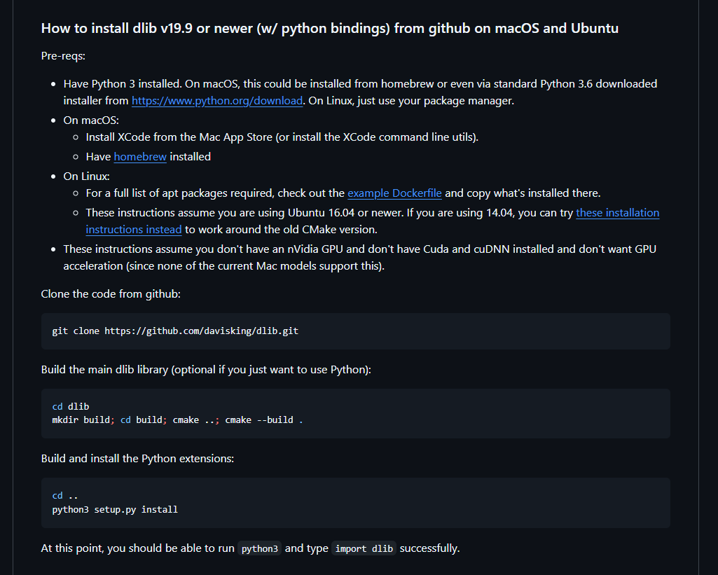

Элемент 2 ― Инструкция 2

Откроем третью инструкцию и скачаем вручную все нужные библиотеки. Далее в рекурсивном порядке выполним все инструкции всех библиотек, после чего скачаем саму face_recognition.

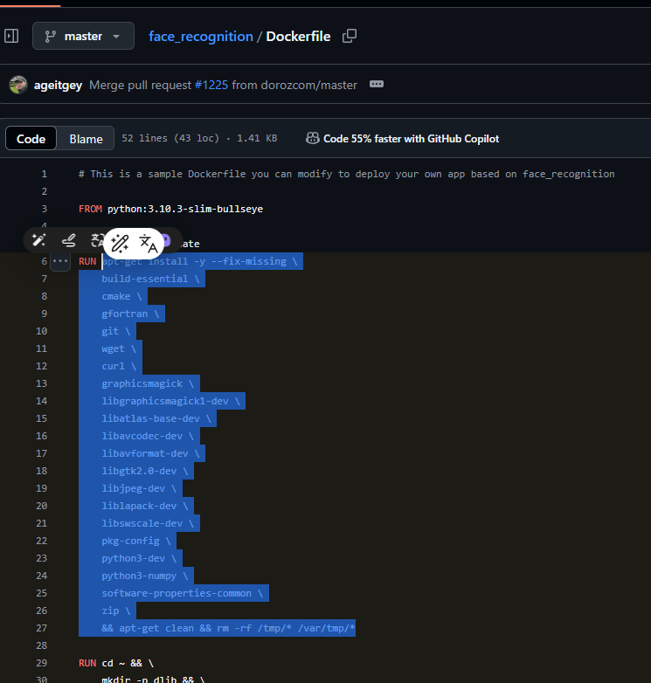

Элемент 3 ― Инструкция 3

Далее напишем саму программу, которая будет проверять обе фотографии с оригиналом. Результат программы соответствует ожиданиям.

import face_recognition

known_face = face_recognition.load_image_file("base_image.jpg")

face_1 = face_recognition.load_image_file("face_1.jpg")

face_2 = face_recognition.load_image_file("face_2.jpg")

known_encoding = face_recognition.face_encodings(known_face)[0]

face_1_encoding = face_recognition.face_encodings(face_1)[0]

face_2_encoding = face_recognition.face_encodings(face_2)[0]

result_1 = face_recognition.compare_faces([known_encoding], face_1_encoding)

result_2 = face_recognition.compare_faces([known_encoding], face_2_encoding)

print(f"Первое лицо: {result_1}")

print(f"Второе лицо: {result_2}")

Элемент 4 ― Код программы

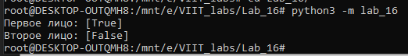

Элемент 5 ― Результат программы

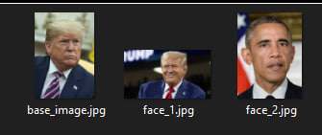

Элемент 6 ― Фотографии для сравнения

**Заключение**

Был успешно изучен процесс работы с зависимостями. Все задачи выполнены, результаты соответствуют ожидаемым.